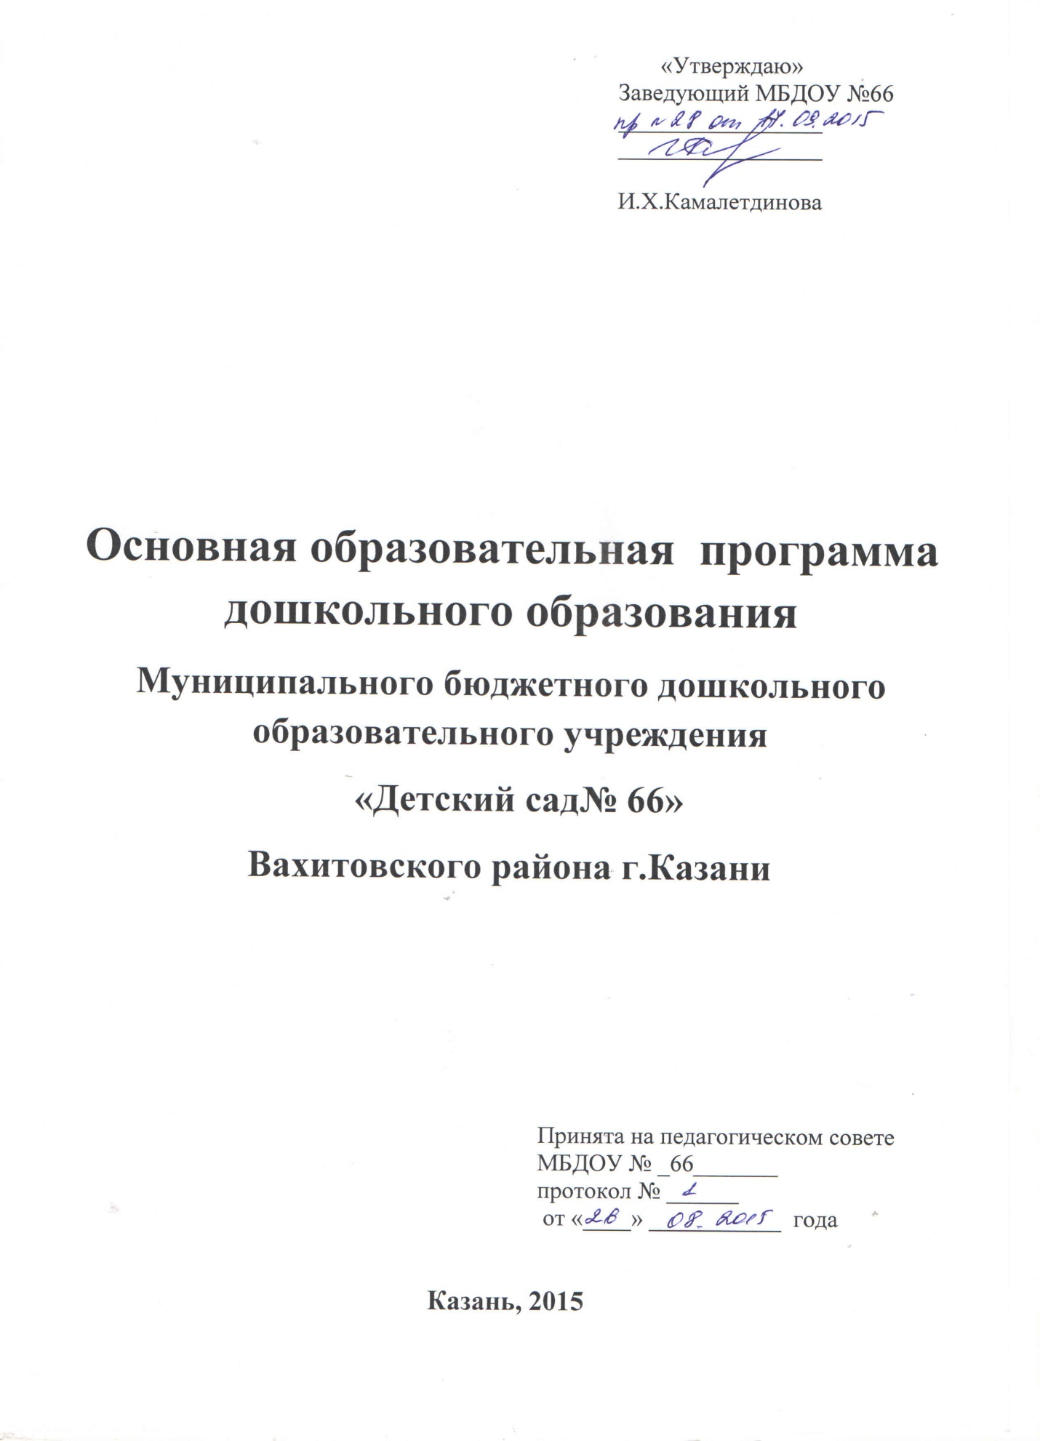

СОДЕРЖАНИЕ ОБРАЗОВАТЕЛЬНОЙ ПРОГРАММЫ:
№ | Содержание | Стр.
1 | Целевой раздел образовательной программы
1.1. | Пояснительная записка
1.1.1. | Цели и задачи деятельности МБДОУ по реализации программы
1.1.2. | Принципы и подходы к формированию Программы
1.1.3. | Характеристики значимые для разработки и реализации Программы
1.2. | Планируемые результаты освоения программы как ориентиры освоения воспитанниками основной образовательной программы ДО
2 | Содержательный раздел программы
2.1 | Описание образовательной деятельности в соответствии с направлениями развития ребенка
2.2 | Вариативные формы, способы, методы и средства реализации Программы с учетом возрастных индивидуальных особенностей воспитанников, включая способы и направления поддержки детской инициативы
2.3 | Физкультурно-оздоровительная работа в ДОУ
2.4 | Региональный компонент
2.5 | Дополнительные образовательные услуги
2.6 | Особенности взаимодействия педагогического коллектива с семьями воспитанников
2.7 | Взаимодействие МБДОУ с другими учреждениями
3 | Организационный раздел программы
3.1. | Организация режима пребывания в МБДОУ
3.2 | Особенности организации развивающей предметно-пространственной среды

- ЦЕЛЕВОЙ РАЗДЕЛ ОБРАЗОВАТЕЛЬНОЙ ПРОГРАММЫ

1.1. Пояснительная записка

Образовательная программа дошкольного образования МБДОУ «Детский сад № 66» Вахитовского района г. Казани является нормативным документом, регламентирующим организацию образовательного процесса в дошкольном образовательном учреждении с учетом его специфики, учебно-методического, кадрового и материально-технического оснащения.
Основная общеобразовательная программа дошкольного образования МБДОУ «Детский сад № 66» (далее Программа) разработана на основании следующей нормативно-правовой базы:

- Федеральный закон от 29.12.2012 № 273 – Ф3 «Об образовании в РФ»;
- приказ Минобрнауки России от 17.10.2013 №1155 «Об утверждении федерального государственного образовательного стандарта дошкольного образования»;
- Закон Республики Татарстан «Об образовании»;
- Закон Российской Федерации от 24.07.1998г.№124-ФЗ «Об основных гарантиях прав ребенка в Российской Федерации»;
- комментарии Минобрнауки России к ФГОС дошкольного образования от 28.02.2014 № 08-249;
- приказ Минобрнауки России от 30.08.2013 № 1014 «Об утверждении Порядка организации и осуществления образовательной деятельности по основным общеобразовательным программам – образовательным программам дошкольного образования»;
- приказ Минобрнауки России от 28.12.2010 № 2106 «Об утверждении и введении в действие федеральных требований к образовательным учреждениям в части охраны здоровья обучающихся, воспитанников»;
- постановление Главного государственного санитарного врача РФ от 15.05 2013 №26 «Санитарно – эпидемиологические требования к устройству, содержанию и организации режима работы ДОО» (СанПиН 2.4.1.3049-13);
- Закон Российской Федерации от 25.10.1991 №1807-1 «О языках народов Российской Федерации»
- Закон Республики Татарстан от 08.07.1992 №1560-XII «О государственных языках Республики Татарстан и других языках»
- Федеральная целевая программа развития образования на 2011-2015 годы, утвержденная Постановлением Правительства РФ от 07.02.2011 №61
- Постановление КМ РТ от 30.12.2010 №1174 «Об утверждении Стратегии развития образования в Республики Татарстан на 2010-2015 годы «Килэчэк» - «Будущее»
- приказ Управления образования ИКМО г. Казани № 356 от 15.06.2012г. «О внедрении новых учебно-методических комплектов по обучению двум государственным языкам РТ в дошкольных образовательных учреждениях»

Общие сведения о МБДОУ
Полное официальное наименование Учреждения: Муниципальное бюджетное дошкольное образовательное учреждение «Детский сад № 66» Вахитовского района г. Казани.
Сокращенное наименование: МБДОУ «Детский сад № 66»
Место нахождения Учреждения (юридический, фактический адрес): Республика Татарстан, г.Казань, ул.Сары Садыковой, д. 45
Контактные телефоны: телефон / факс: (8843) 278-26-06

1.1.1. Цели и задачи деятельности МБДОУ по реализации программы

Цель и задачи деятельности ДОУ по реализации основной образовательной программы определяются ФГОС дошкольного образования, Уставом ДОУ, реализуемой на основе анализа результатов предшествующей педагогической деятельности, потребностей детей и родителей, социума, в котором находится ДОО.
Программа определяет содержание и организацию образовательно-воспитательного процесса и направлена на решение общей цели: создание благоприятных условий для всестороннего развития ребенка, его позитивной социализации, развития его личности, инициативы и творческих способностей на основе сотрудничества со взрослыми и сверстниками и соответствующих возрасту видов деятельности.
Приоритетным направлением деятельности МБДОУ по реализации основной общеобразовательной программы дошкольного образования является:
- охрана жизни и укрепление здоровья детей;
- физкультурно-оздоровительная работа с детьми в детском саду и в семье;
- социально-личностное развитие детей;
- приобщение детей к национальной культуре.
Программа обеспечивает разностороннее развитие детей в возрасте от 3 до 7 лет с учетом их возрастных и индивидуальных особенностей по образовательным областям: физическое развитие, социально-коммуникативное развитие; познавательное развитие; речевое развитие; художественно-эстетическое развитие.
Основная образовательная программа направлена на решение следующих задач:
- охрана и укрепление физического и психического здоровья детей, в том числе их эмоционального благополучия;
- формирование общей культуры личности детей, в том числе ценностей здорового образа жизни, развитие их социальных, нравственных, эстетических, интеллектуальных, физических качеств;
- обеспечение равных возможностей для полноценного развития каждого ребёнка в период дошкольного детства независимо от места проживания, пола, национальности, языка, социального статуса, психофизиологических и других особенностей (в том числе ограниченных возможностей здоровья);
- обеспечение преемственности основных образовательных программ дошкольного и начального общего образования;
- создание благоприятных условий развития детей в соответствии с их возрастными и индивидуальными особенностями и склонностями, развитие способностей и творческого потенциала каждого ребёнка как субъекта отношений с самим собой, другими детьми, взрослыми и миром;
- объединение обучения и воспитания в целостный образовательный процесс на основе духовно-нравственных и социокультурных ценностей и принятых в обществе правил, и норм поведения в интересах человека, семьи, общества;
- обеспечение вариативности и разнообразие содержания Программы и организационных форм дошкольного образования, возможности формирование Программы различной направленности с учётом образовательных потребностей, способностей и состояния здоровья детей;
- формирование социокультурной среды, соответствующей возрастным, индивидуальным, психологическим и физиологическим особенностям детей;
- создание языковой среды, обеспечивающий формирование у детей интереса к изучению двух государственных языков республики Татарстан, развитие первоначальных умений и навыков практического владения татарским и русским языком в устной форме;
- ознакомление с национальными традициями, обычаями, культурным прошлым народов, населяющих Республику Татарстан; ознакомление с историей, географией Республики Татарстан;
- воспитания уважения к национальному достоянию своего народа, бережного отношения к семейным и национальным традициям; привитие любви к национальному достоянию своего народа;
- повышение социального статуса дошкольного образования;
- обеспечение психолого-педагогической поддержки семьи.

1.1.2. Принципы и подходы к формированию Программы:
При формировании Программы учитывались следующие принципы:
- принцип развивающего образования, целью которого является развитие ребенка;
- принцип индивидуализации предполагает построение образовательной деятельности на основе индивидуальных особенностей ребенка, при котором он становится активным в выборе содержания своего образования, становится субъектом образования;
- принцип дифференциации и интеграции предусматривает целостность и единство всех подсистем педагогической деятельности и решение следующих задач: развитие доверия ребенка к миру, чувства радости существования, психологическое здоровье, формирование начал личности, базис личностной культуры.
- содействие и сотрудничество детей и взрослых, признание ребенка полноценным участником (субъектом) образовательных отношений;
- принцип развития самоценных форм активности, в соответствии с которым ребенок имеет возможность познать мир через виды деятельности, наиболее привлекательные для него (рисование, конструирование, игра и тд.), задача взрослого – поддержка его инициативы;
- принцип культуросообразности, обеспечивающий учет национальных ценностей и традиций в образовании, приобщение к основным компонентам человеческой культуры;
- принцип адекватности дошкольному возрасту (соответствие условий, требований, методов возрасту и особенностям развития);
- принцип игрового познания предусматривает реализацию различных видов деятельности через игру.

Среди подходов к формированию Программы можно выделить:
- личностно-ориентированный подход, который предусматривает организацию образовательного процесса с учетом того, что развитие личности ребенка является главным критерием его эффективности. Механизм реализации личностно-ориентированного подхода – создание условий для развития личности на основе изучения ее задатков, способностей, интересов, склонностей с учетом признания уникальности личности, ее интеллектуальной и нравственной свободы, права на уважение;
- деятельностный подход рассматривает деятельность, наравне с обучением, как движущую силу психического развития ребенка. В каждом возрасте существует своя ведущая деятельность, внутри которой возникают ее новые виды, развиваются психические процессы и появляются личностные новообразования;
- ценностный подход, предусматривающий организацию развития и воспитания на основе общечеловеческих ценностей (например, ценности здоровья или этические, нравственные ценности, предусматривающие реализацию проектов диалога культур, этических отношений);
- компетентный подход, в котором основным результатом образовательной деятельности становится формирование готовности воспитанников самостоятельно действовать в ходе решения актуальных задач;
- диалогический подход, предусматривающий становление личности, развитие ее творческих возможностей, самосовершенствование в условиях равноправных взаимоотношений с другими людьми, построенных по принципу диалога, субъект-субъектных отношений;
- средовой подход, предусматривающий использование возможностей внутренней и внешней среды образовательного учреждения в воспитании и развитии личности ребенка.
- проблемный подход. Важным для проблемного подхода является проектирование и реализация деятельности образовательной организации по актуальным проблемам, обусловленным противоречиями между возможностями образовательной организации, интересами общества (запросами родителей) и потребностями ребенка;
- культурологический подход позволяет выбирать технологии образовательной деятельности, организующие встречу ребенка с культурой, овладевая которой на уровне определенных средств, ребенок становится субъектом культуры и ее творцом.

1.1.3. Характеристики значимые для разработки и реализации Программы
Программа разработана с учетом ФГОС. Программа составлена по возрастным группам, общеразвивающей направленности. Она охватывает три возрастных периода физического и психического развития детей:
младший дошкольный возраст – от 3 до 4 лет (вторая младшая группа);
средний возраст – от 4 до5 лет (средняя группа);
старший дошкольный возраст - от 5 до 7 лет (старшая и подготовительная к школе группа).
В МБДОУ функционируют – 4-группы, из них:
2 младшая (с 3 до 4 л) группа,
Средняя (с 4 -5л) группа,
Татарская (с 3 -7л) группа, (разновозрастная)
Старшая - Подготовительная (с 5 -7л) группа (разновозрастная)

Основные характеристики организации образовательного процесса

Реализация установленных Программой задач предполагает наличие:
- основной образовательной программы ДОУ;
- образовательных программ для детей;
- учебно-дидактических материалов (учебных планов, учебно-тематических планов, методических пособий);
- рабочих программ сопровождения образовательного процесса;
- рекомендуемой литературы и др.
Одним из факторов, обеспечивающих эффективность образовательного процесса в ДОУ, является создание и обновление учебно-методического комплекса (набора методических, образовательных, учебно-дидактических материалов, видео пособий и т.д.).
Характеристика программы: программа разработана на основе ФГОС ДО и предназначена для использования в дошкольных образовательных организациях для формирования ООП. На первый план выдвигается развивающая функция образования, обеспечивающая становление личности ребенка и ориентирующая педагога на его индивидуальные особенности. Ведущие цели программы – создание благоприятных условий для полноценного проживания ребенком дошкольного детства, формирование основ базовой культуры личности, всестороннее развитие физических и психических качеств в соответствии с возрастными и индивидуальными особенностями, подготовка к жизни в современном обществе, к обучению в школе, обеспечение безопасности жизнедеятельности дошкольника.
- Региональная программа дошкольного образования, Р. К. Шаехова. - Казань, 2012г.
Характеристика программы: программа разработана в соответствии с культурно-историческими подходами к проблеме развития детей дошкольного возраста, сочетает принципы научной обоснованности и практической применимости. Ее реализация основывается на комплексно-тематическом принципе построения образовательного процесса, принципах целостности и интеграции дошкольного образования, строится на адекватных возрасту видах деятельности и формах работы с детьми.
- УМК по обучению русскоязычных детей татарскому языку «Татарча сөйләшәбез» - «Говорим по-татарски», творческая группа под руководством З. М. Зариповой,
Который состоит из трех проектов «Минем өем» для детей 4-5 лет, «Уйный, уйный үсәбез» для детей 5-6 лет, «Без инде хәзер зурлар, мәктәпкә илтә юллар» для детей 6-7 лет.
Характеристика методического пособия: учебно-методический комплект (УМК) представляет комплексный подход в обучении детей государственным языкам в дошкольных образовательных учреждениях.
- УМК по обучению татароязычных детей родному языку «Туган телдә сөйләшәбез», для детей 4-5 лет Ф.В. Хазратовой, «Туган телдә сөйләшәбез», для детей 5-7 лет З.М. Зариповой.
Характеристика методического пособия: основная цель УМК “Туган телдә сөйләшәбез” - формирование правильной устной родной речи детей дошкольного возраста.
- УМК по обучению русскому языку детей дошкольного возраста «Изучаем русский язык», С.М. Гафаровой.
Характеристика методического пособия: Комплект «Изучаем русский язык» включает в себя программу обучения детей начиная со средних групп национальных детских садов русскому языку, пособие для воспитателей. В нем приведены конспекты занятий, физкультминутки, пальчиковые игры, рабочая тетрадь для детей и воспитателей, подборка игр и упражнений, аудио- и видеоматериалы для работы, как на занятиях, так и вне занятий, перечень наглядных материалов.

Условия обеспечения образовательного процесса

Общей целью кадровой политики и профессионального совершенствования педагогов в ДОУ выступает развитие их ценностной ориентации (на ребенка, на деятельность, направленную на развитие детей, на собственное совершенствование); мотивов и профессиональных потребностей, а также профессиональных знаний, умений и профессионально-значимых качеств личности.
Работа с кадрами в детском саду ведется дифференцировано, с учетом индивидуального педагогического мастерства и квалификации педагогов. С педагогами проводятся различные тестовые, диагностические задания с целью выявления творческого потенциала, профессиональной компетентности, личностных качеств каждого педагога.
Ежегодно педагоги повышают свой уровень педагогического мастерства через прохождение курсов повышения квалификации, мастер –классы, семинар – практикумы, изучение опыта творческих педагогов, самоанализ профессиональной деятельности, аттестацию педагогических кадров.
На каждого педагога имеется банк данных, куда вносится весь анализ его деятельности.
Кадровый состав педагогов учреждения – 11 человек. Из них: заведующая д/с, воспитатель по обучению татарскому языку, музыкальный руководитель, 8 воспитателей.

